**ANEXO 2**

**COMPROMISO DE PARTICIPACIÓN ESTUDIANTES**

**PROGRAMA “YO QUIERO SER INGENIERA”**

**FACULTAD DE INGENIERÍA Y CIENCIAS DE LA UNIVERSIDAD DE LA FRONTERA**

**Yo:** _____________________________________________, **Rut:** _________________________, estudiante del establecimiento educacional ______________________________________________ de la ciudad de _____________________, doy fe de mi participación voluntaria en el Programa “Yo Quiero Ser Ingeniera 2025” a realizarse en modalidad presencial en dependencias de la Universidad de La Frontera de Temuco durante el presente año.

Me comprometo a asistir, participar activamente en las iniciativas planificadas, cumplir con las fechas y horarios establecidos, según el siguiente cronograma:

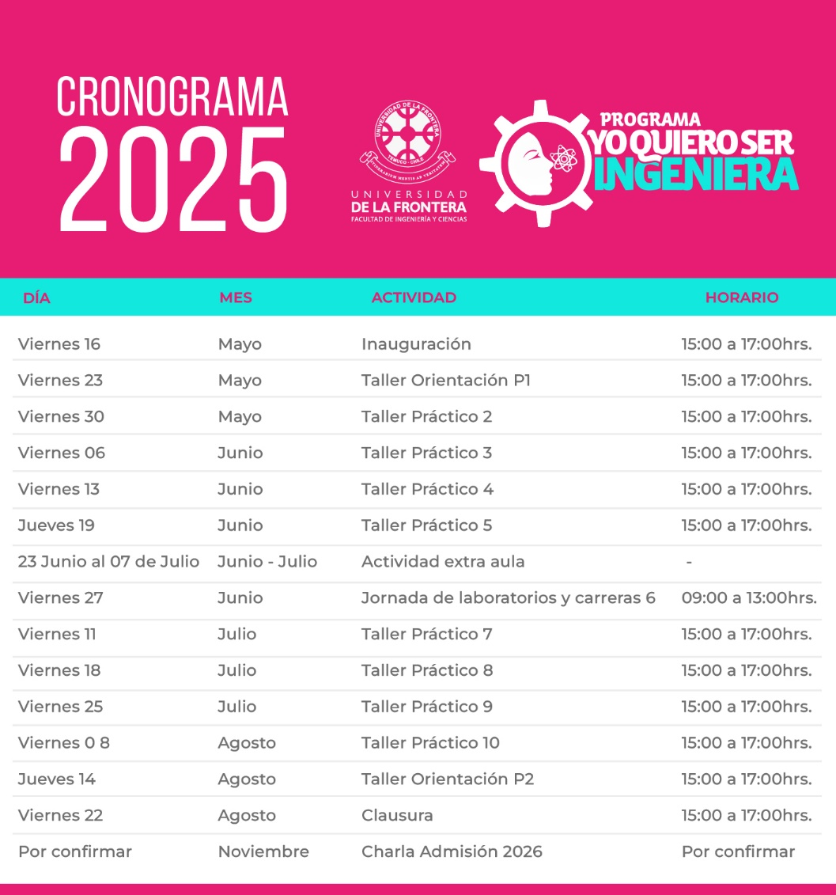

Y además, tomo conocimiento de que ante reiteradas inasistencias se otorgará mi cupo a otra estudiante en lista de espera.

|  |  |
| --- | --- |
| **Firma** |  |
| **Fecha** |  |
| **Ciudad** |  |